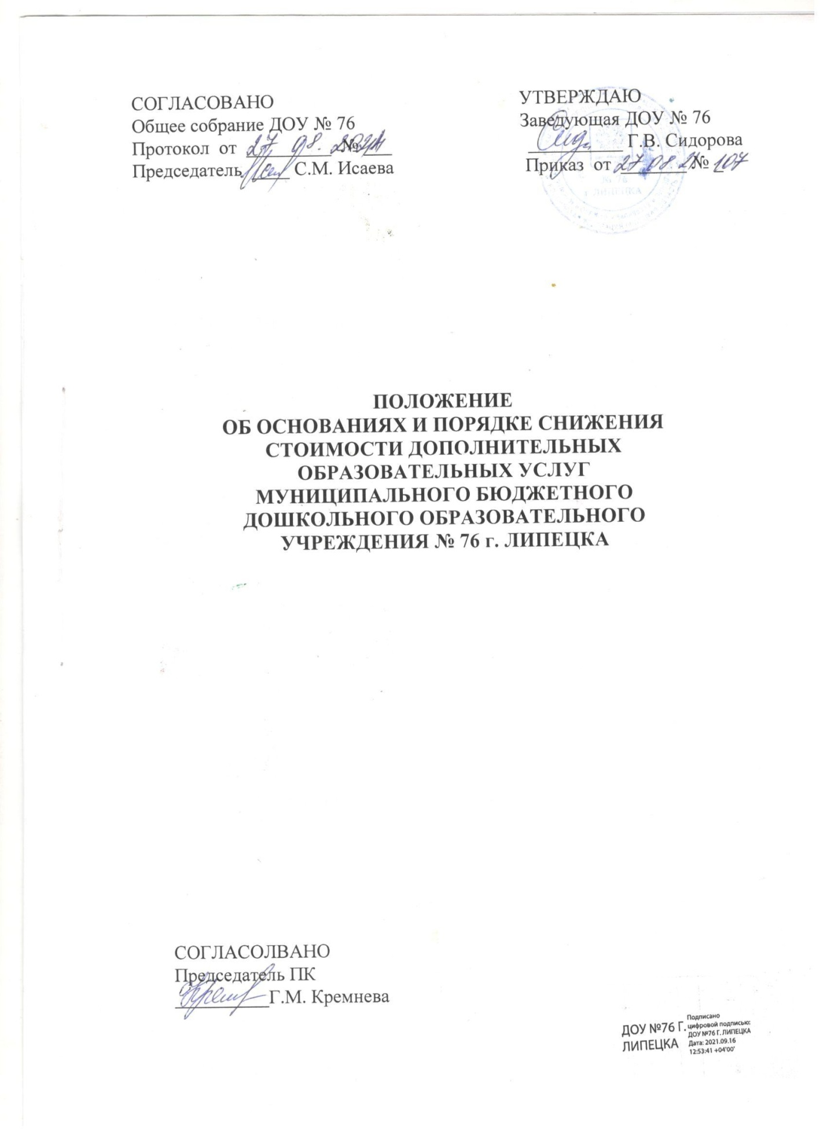

**I.ОБЩИЕ ПОЛОЖЕНИЯ.**

1.1.Настоящее Положение об основаниях и порядке снижения стоимости дополнительных образовательных услуг муниципального бюджетного дошкольного образовательного учреждения № 76 г. Липецка (далее - Положение) разработано в соответствии с ЗакономРоссийской Федерации «О защите прав потребителей», Федеральным законом от 29.12.2012 г. № 273 - ФЗ «Об образовании в Российской Федерации», Постановлением Правительства Российской Федерации от 15.08.2015 №706 «Об утверждении правил оказания платных образовательных услуг», Уставом ДОУ № 76 г. Липецка.

1.2. Настоящее Положение регулирует отношения, связанные со снижением стоимости дополнительных платных образовательных услуг в муниципальном бюджетном дошкольном образовательном учреждении №76г. Липецка (далее - ДОУ),

1.3. Понятия, используемые в настоящем Положении:

«Заказчик» - физическое лицо, имеющее намерение заказать либо заказывающее дополнительные платные образовательные услуги на основании договора;

«Исполнитель» - организация, осуществляющая дополнительную образовательную деятельность и предоставляющая платные образовательные услуги обучающемуся;

«Потребитель» - физическое лицо, осваивающее дополнительную образовательную программу;

«Платные образовательные услуги» - осуществление дополнительной образовательной деятельности за счет средств физических и (или) юридических лиц по договорам об образовании, заключаемым при приеме на обучение (далее - Договор);

«Договор» - договор об образовании на обучение, заключенный с родителями (законными представителями) несовершеннолетнего воспитанника, заказавшими дополнительные платны образовательные услуги для воспитанника.

**II.ОСНОВАНИЯ И ПОРЯДОК СНИЖЕНИЯ СТОИМОСТИ.**

2.1.Стоимость дополнительных платных образовательных услуг по договору с родителями (законными представителями) снижается на 25%предусмотренной указанным Договором для следующих категорий воспитанников:

* из многодетных семей;
* родители являются опекунами;
* инвалиды (ребенок, родитель является инвалидом 1-2 группы);
* матерей одиночек;
* детей с туберкулезной интоксикацией,
* родитель является участником ликвидации на Чернобыльской АЭС в 1986-90годах,
* по потери кормильца;
* педагогических работников и специалистов ДОУ.

2.2. Снижение стоимости дополнительных платных образовательных услуг осуществляется на основании документов, предоставленных заказчиком исполнителю:

* заявление установленного образца;
* документа, подтверждающего принадлежность к льготным категориям;
* копия свидетельства о рождении;
* копия паспорта заказчика.

2.3. Стоимость дополнительных платных образовательных услуг н отношении одного ребенка может быть снижена только по одному основанию из всех предусмотренных пунктом 2.1. настоящего Положения.

2.4. Перерасчет стоимости дополнительных платных образовательных услуг ПРОИЗВОДИТСЯ, начиная с месяца, в котором Заказчиком были предоставлены указанные документы.

2.5. Период и перечень лиц, на которых действует снижение стоимости дополнительных платных образовательных услуг, устанавливается приказом заведующей ДОУ.

2.6. Приказы о снижении стоимости дополнительных платных образовательных услуг подлежат отмене ПОЛНОСТЬЮ или частично (либо в них вносятся изменения) в случае, если:

- применительно к лицам, по Договору с которыми стоимость дополнительных платных образовательных услуг была снижена, утрачены основания снижения стоимости дополнительных платных образовательных услуг.

Стоимость дополнительных платных образовательных услуг по договору с родителями (законными представителями) снижается на 25%предусмотренной указанным Договором для следующих категорий воспитанников:

* **из многодетных семей;**
* **родители являются опекунами;**
* **инвалиды (ребенок, родитель является инвалидом 1-2 группы);**
* **матерей одиночек;**
* **детей с туберкулезной интоксикацией,**
* **родитель является участником ликвидации на Чернобыльской АЭС в 1986-90годах,**
* **по потери кормильца;**
* **педагогических работников и специалистов ДОУ.**

2.2. Снижение стоимости дополнительных платных образовательных услуг осуществляется на основании документов, предоставленных заказчиком исполнителю:

* **заявление установленного образца;**
* **документа, подтверждающего принадлежность к льготным категориям;**
* **копия свидетельства о рождении;**
* **копия паспорта заказчика.**

2.3. Стоимость дополнительных платных образовательных услуг н отношении одного ребенка может быть снижена только **по одному основанию** из всех предусмотренных пунктом